Pourquoi s’intéresser à l’historiographie ?
Étudier l’historiographie fait partie intégrante du métier d’historien et correspond à une proportion importante du travail à réaliser dans le cadre d’un Master Recherche. La première difficulté à laquelle les apprenti-e-s historien-ne-s peuvent se trouver confronté-e-s relève de la polysémie du terme.

Que signifie « étudier l’historiographie » ?
Comme l’explique Marie-Paule Caire-Jabinet, ce terme « apparait au XIXe siècle, à l’imitation des historiens polonais et allemands. Il signifie selon les cas : l’art d’écrire l’histoire, la littérature historique, ou encore « l’histoire littéraire des livres d’histoire » (Littré, 1877). Il peut, selon le contexte, désigner les œuvres historiques d’une époque, les œuvres des siècles postérieurs sur cette époque ou encore la réflexion des historiens sur cette écriture de l’histoire« ^{[1]}
Concrètement, étudier l’historiographie implique donc de s’intéresser simultanément à trois domaines, chacun correspondant à des questionnements incontournables qui participent de la construction de l’objet de la recherche :
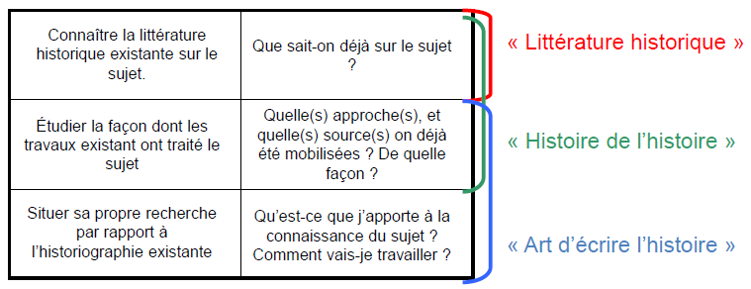

Concrètement, à quoi ça sert ?
- À court et moyen terme, il s’agit d’abord de mieux connaître votre sujet, et d’appendre à vous situer dans l’historiographie.
Le mémoire de Master est un travail original de recherche : cela ne signifie pas que le sujet ne doit jamais avoir été abordé par aucun-ne historien-ne avant vous. Cela implique surtout que, même si le sujet a déjà été étudié, vous devez apporter quelque chose de « neuf » à sa connaissance (nouvelles sources et/ou nouvelles façon d’exploiter des sources connues ; approche ou questionnement différents ; etc.).
Le seul moyen d’être capable de savoir ce que l’on apporte, c’est de connaître ce qui existe… et donc, de lire ce qui a déjà été écrit sur le sujet.
- À long terme, l’objectif est d’apprendre le métier d’historien-ne.
En 1990, Bernard Lepetit écrivait qu’une « discipline ce n’est pas seulement un mode de structuration de la réalité décrite », mais « également un métier, c’est-à-dire un ensemble de procédures éprouvées qui constituent une première garantie d’un discours cohérent »^{[2]}.
Pour connaître cet « ensemble de procédures éprouvées », rien ne remplace la lecture attentive des historien-ne-s passé-e-s et présent-e-s. Cela permet, par exemple, de comprendre de quelle façon certaines sources ou techniques de traitement des sources se sont imposées ou, au contraire, ont été disqualifiées.

Tout lire en historien-ne…
En ce sens, il est indispensable de ne pas se limiter à la seule lecture des ouvrages et articles qui portent précisément sur le sujet d’une recherche en cours. Des travaux portant sur des sujets et/ou périodes éloignés des vôtres vous ouvriront souvent des pistes auxquelles vous n’auriez pas pensé autrement.
Ainsi, une partie (mais une partie seulement!) du travail historiographique relevant de ce que certains appellent la serendipité – « l’art de trouver ce que l’on ne cherchait pas » – il doit se faire en dehors de vos centres d’intérêts immédiats.
Toute nouvelle lecture doit donc devenir l’occasion d’un questionnement systématique : qu’est-ce que la thèse, l’approche choisie ou les sources mobilisées par cet-te auteur-e pourrait apporter à ma propre recherche ?

